Приложение №1 к Решению № 43-93-р от "16" ноября 2018 г.

Карта (План)

Граница муниципального образования Танзыбейский сельсовет Ермаковского района Красноярского края. План границ обьекта землеустройства.

Площадь 168084.44 га

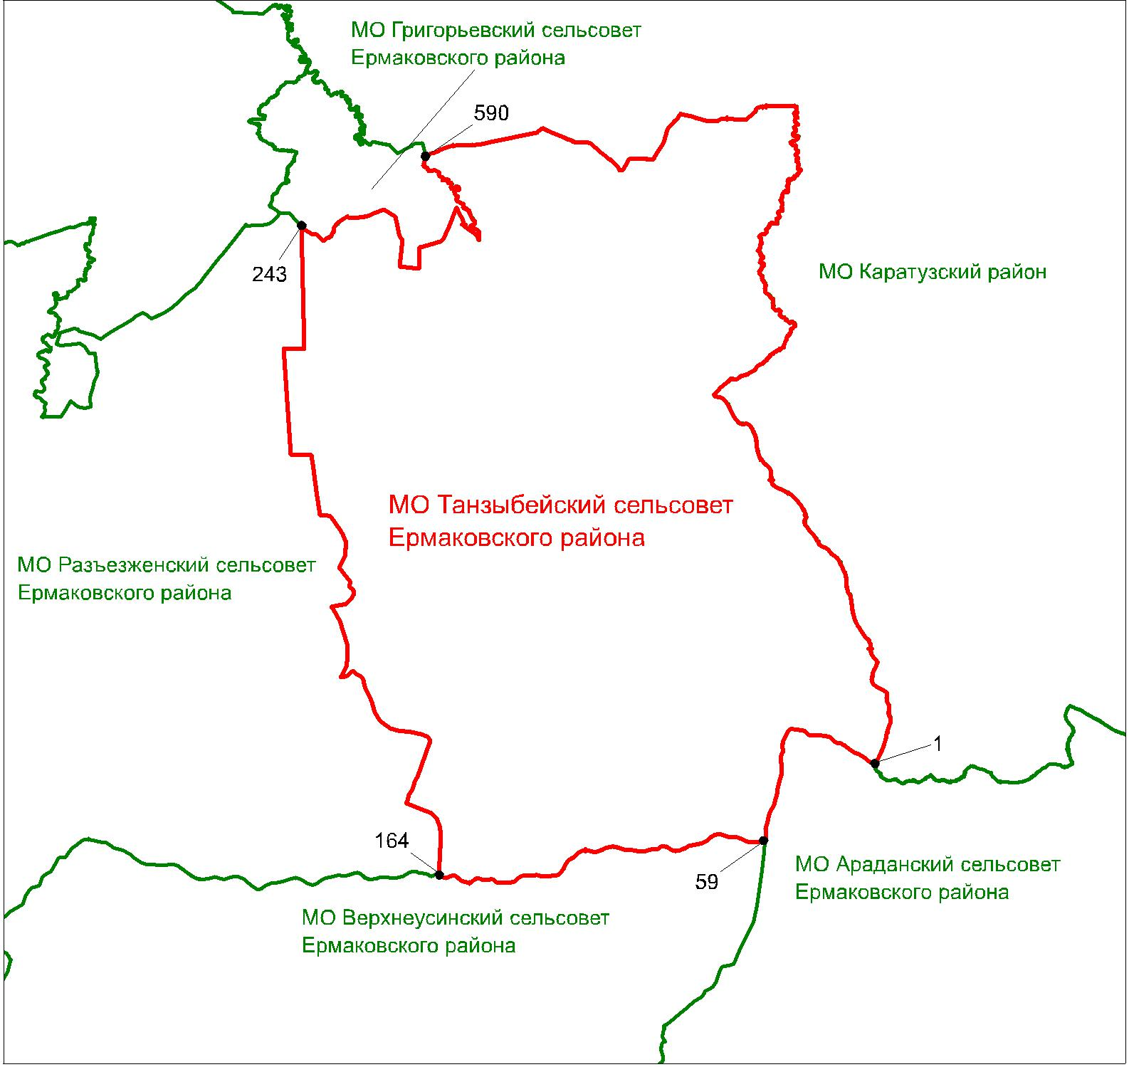

Условные обозначения:

Масштаб 1:400000

1



- узловая точка и ее номер по смежеству

с землями муниципальных образований;

- уточненная граница муниципального образования, подготовленная АО "КАГП";

- граница смежных муниципальных образований.

